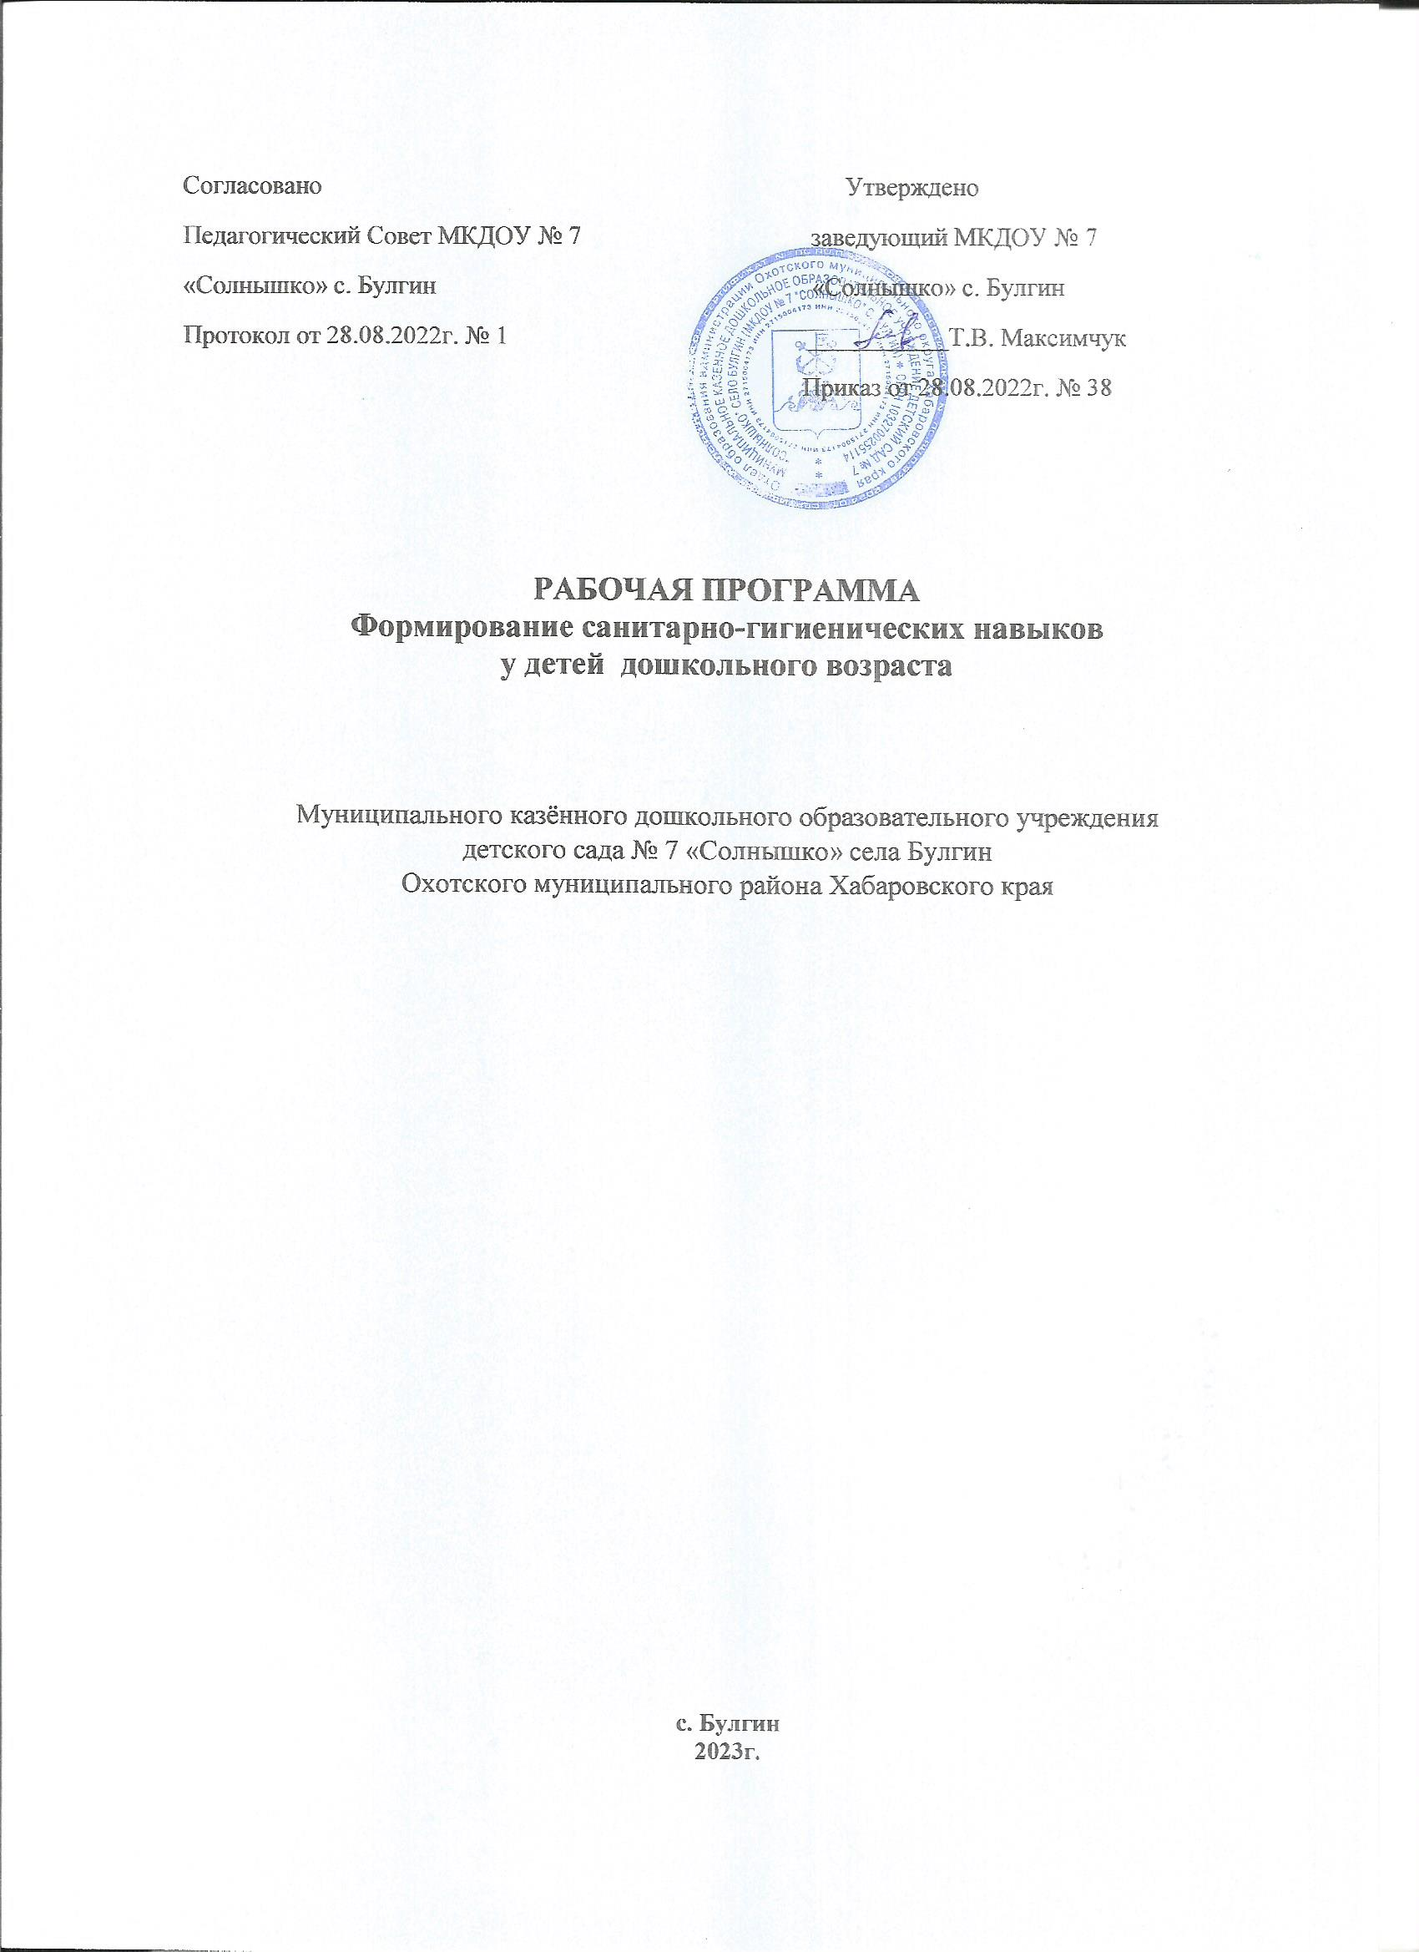


Содержание:

Пояснительная записка
Цель и задачи программы
Ожидаемые результаты
Условия реализации программы
Тематическое планирование
План реализации программы
Программно-методическое обеспечение
Литература для педагогов
Глоссарий
Пояснительная записка
Формирование культурно гигиенических навыков и навыков самообслуживания, представляет собой начальный этап по трудовому воспитанию ребенка. Процесс обучения культурно – гигиеническим навыкам у детей должен осуществляться с учетом личностно – ориентированных моделей воспитания и должен быть направлен на создание реальных возможностей в их самообслуживании.
Личная гигиена – совокупность мероприятий по сохранению и укреплению здоровья человека путем соблюдения гигиенического режима в личной жизни и деятельности, включает в себя: уход за кожей, за полостью рта, в частности за зубами, сохранение зрения, слуха, уход за волосами.
Обучающиеся, поступившие детский сад, слабо владеют навыками самообслуживания и личной гигиены. Дети не умеют умываться, чистить зубы, следить за состоянием чистоты своего тела. У детей не развиты представления о негативном влиянии на здоровье человека длительного просмотра телевизионных передач, прослушивания громкой музыки. У воспитанников с ограниченными возможностями здоровья не сформированы умения видеть недостатки в своей одежде и своевременно обращаться за помощью к воспитателю.
В результате вышеизложенных проблем перед коллективом детского сада возникла необходимость в создании программы направленной на формирование представлений о навыках по самообслуживанию и личной гигиене.
Актуальность данной программы обусловлена необходимостью воспитания у детей практических навыков личной гигиены и ответственного отношения к своему здоровью.
Одним из определяющих факторов в правильной организации воспитания и обучения детей является строгое соблюдение распорядка дня. Формирование привычек и навыков осуществляется под непосредственным педагогическим воздействием взрослых и всей окружающей обстановки. Ребенок, достигая под воздействием взрослого успеха в овладении гигиеническими навыками, становится более умелым, более независимым от взрослого, уверенным в своих возможностях. Данный результат создает мотивационную основу для коррекции (как в психическом, так и личностном плане) имеющихся отклонений у ребенка и обеспечивает последующую его социализацию. Прочность, гибкость навыков и привычек зависит от ряда факторов: условий, своевременности начала этой работы, эмоционального отношения ребенка к выполняемым действиям, систематичности упражнений детей в определенных действиях.
Воспитание гигиенических навыков играет важнейшую роль в охране здоровья, способствует правильному поведению в быту, общественных местах. В процессе повседневной работы с детьми необходимо стремиться к тому, чтобы выполнение правил личной гигиены стало для них естественным, а гигиенические навыки с возрастом постоянно совершенствовались.
Проблемами воспитания культурно-гигиенических навыков детей занимались такие отечественные авторы, как Выгодский Л.С., Забрамская С.Д., Маллер А.Р. Для того чтобы воспитание культурно-гигиенических навыков осуществлялось успешно в образовательном учреждении необходимо организовать обстановку так, чтобы она не препятствовала этому процессу. Воспитание культурно–гигиенических включает широкий круг задач, и для их успешного решения рекомендуется использовать целый ряд педагогических приемов: прямое обучение, показ, упражнения с выполнением действий в процессе игр, систематическое напоминание детям о необходимости соблюдать правила гигиены и постепенное повышение требований к ним.
Для того чтобы ребенок избежал многих болезней, чтобы организм ребенка развивался нормально, чтобы ребенок пребывал в бодром настроении и в течение дня сохранял высокую работоспособность, он должен следовать весьма немногим простым, однако очень важным правилам личной гигиены.

Цель и задачи программы

Цель программы – формирование основ здорового образа жизни, развитие у детей потребности в чистоте и правильном уходе за телом человека у младших школьников с ограниченными возможностями здоровья.
Задачи программы:
- обучающие:
научить детей быть здоровыми душой и телом, стремиться освоить навыки правильного ухода за своим телом и применение их на практике.
- развивающие:
способствовать формированию у детей с ограниченными возможностями здоровья навыков личной гигиены, привычки правильного ухода за телом, за зубами, ухода за волосами, гигиене органов зрения, слуха, дыхания.
- воспитывающие:
помочь повышению уровня навыков личной гигиены дошкольников.

Ожидаемые результаты
Результатами реализации программы являются:
- усвоение учащимися первого класса культурно–гигиенических навыков;
- формирование привычки содержать свое тело в чистоте;
- привитие навыков здорового образа жизни;
Условия реализация программы
Продолжительность одного занятия – 15 минут.
Всего занятий 34 (при частоте встреч – один раз в неделю).
Форма работы – групповая.
Каждый ребенок имеет право на добровольное и свободное участие в освоении программы.

Тематическое планирование программы
1. | Как устроен человек? | Беседа | 1
2. | Конструируем ростомер. | Игра - практикум | 1
3. | Почему кости крепкие? | Познавательная беседа | 1
4. | Руки - это лицо человека. | Беседа | 1
5. | В гостях у Мойдорыра. | Практикум | 1
6. | Спор ни о чем. | Чтение сказки | 1
7. | Кто живет у тебя на руках? | Занятие - практикум | 1
8. | Две сестрицы. | Аппликация | 1
9. | Ухо – это орган слуха. | Познавательная беседа | 1
10. | Глухой телефон. | Игра | 1
11. | Угадай мелодию. | Прослушивание музыкальных произведений | 1
12. | Не бойся врача. | Игра – драматизация. | 1
13. | Расти коса до пояса. | Познавательная беседа | 1
14. | Здоровые волосы – красота человека | Занятие - практикум | 1
15. | Дороже алмаза твои два глаза. | Познавательная беседа | 1
16. | Как прекрасен этот мир, посмотри! | Рисование | 1
17. | Наши глаза. | Игра | 1
18. | Разрешается – запрещается. | Игра | 1
19. | Здоровые зубы – здоровью любы! | Познавательная беседа. | 1
20. | Волшебная щеточка. | Практикум | 1
21. | Ешь то, что полезно для зубов. | Составление меню | 1
22. | Если сладко спится – сон хороший снится. | Беседа | 1
23. | Сон – лучшее лекарство. | Полезные советы | 1
24. | В гостях у Айболита. | Познавательная беседа | 1
25. | На здоровье! | Игра | 1
26. | Чтобы быть красивым. | Практикум | 1
27. | Чтобы легче дышалось. | Полезные советы | 1
28. | Федорино горе. | Чтение произведения | 1
29. | Советы мастера портного. | Практикум | 1
30. | На зарядку, становись! | Занятие - практикум | 1
31. | Если хочешь, быть здоров закаляйся! | Познавательная беседа | 1
32. | С утра до вечера. | Полезные советы | 1
33. | Вы больны? | Беседа - практикум | 1
34. | Как живешь? Итоговое занятие. | Викторина | 1
План реализации программы
№ | Тема
1. | Как устроен человек.  На данном занятии дети познакомятся со строением опорно-двигательной системы: необходимостью выполнения физических упражнений.
2. | Почему кости крепкие.  Эта беседа привлечет внимание ребенка к здоровому образу жизни (правильно питаться, двигаться, закаляться и т.д.).
3. | Конструируем ростомер.  Эта игра привлечет внимание ребенка к своему росту, воспитает желание заниматься укреплением здоровья.
4. | Руки - лицо человека.  Занятие по этой теме научит следить за чистотой рук, мыть их по мере надобности.
5. | В гостях у Мойдодыра.  Занятие по данной теме научит простейшим навыкам ухода за своим телом, сформирует потребность поддерживать его чистоту, иметь красивый внешний вид.
6. | Спор ни о чем.  Это занятие закрепит навыки самостоятельного ухода за руками, умение регулировать физическую нагрузку на руки.
7. | Кто живет у тебя на руках.  Занятие – практикум сформирует навыки личной гигиены.
8. | Две веселые сестрички.  Занятие направлено на воспитание аккуратности при работе с бумагой и клеем.
9. | Ухо – это орган слуха.  Это занятие познакомит с органом слуха. Уход за органом слуха.
10. | Глухой телефон.  Эта игра даст детям знания о том, что слух – это способность воспринимать окружающие звуки.
11. | Угадай мелодию.  На данном занятии дети научатся различать мелодии детских песен.
12. | Не бойся врача.  Это занятие научит детей говорить о своих причинах с органом слуха.
13. | Расти коса до пояса.  Эта беседа познакомит детей с ростом волос, с причинами их нарушения.
14. | Здоровые волосы – красота человека.  Занятие – практикум научит детей самостоятельно ухаживать за волосами.
15. | Дороже алмаза твои два глаза.  На данном занятии обучающиеся получат информацию об охране и гигиене глаз.
16. | Как прекрасен этот мир, посмотри.  Это занятие научить видеть окружающую действительность и передавать ее в своих рисунках.
17. | Наши глаза.  Данная игра разовьет у детей бережное отношение к своим глазам.
18. | Разрешается – запрещается.  На этом занятии дети научатся на практике применять свои знания об уходе за глазами.
19. | Здоровые зубы – здоровью любы.  Эта беседа даст детям знания о культурно – гигиенических навыках, о некоторых причинах возникновения кариеса.
20. | Волшебная щёточка.  Это занятие научит детей правильно, пользоваться зубной щеткой. Познакомит со средствами ухода за зубами и ротовой полостью.
21. | Ешьте то, что полезно для зубов.  На этом занятии дети познакомятся с набором продуктов, которые полезны для зубов.
22. | Если сладко спится, сон здоровый снится.  Данное занятие расширит знания детей о гигиенических мероприятиях, которые проводят взрослые по охране и укреплению их здоровья.
23. | Сон – лучшее лекарство.  Это занятие научит детей правильно засыпать, соблюдать гигиенические моменты перед сном.
24. | В гостях у Айболита.  На этом занятии дети познакомятся с некоторыми заболеваниями желудочно-кишечного тракта, разработают вместе с правила гигиены.
25. | На здоровье.  Данная игра расширят знания детей о культурно–гигиенических навыках, которые помогут избежать желудочно-кишечных заболеваний.
26. | Чтобы стать красивым.  Это занятие даст детям некоторые сведения, необходимые для укрепления здоровья.
27. | Чтобы легче дышалось.  На этом занятии дети познакомятся с органами дыхания, формированием потребности соблюдать гигиену дыхания.
28. | Федорино горе.  Это занятие поможет сформировать навыки ухода за своим внешним видом.
29. | Советы мастера Портного.  На этом занятии дети научатся видеть недостатки в своей одежде и самостоятельно их исправлять.
30. | На зарядку, становись!  Практическое занятие поможет приобщить детей к регулярным занятиям физическими упражнениями. Познакомятся с гигиеной утренней зарядки.
31. | Закаляйся, если хочешь быть здоров.  Познавательная беседа познакомит детей с пользой закаливания, способами закаливания, с гигиеной закаливания.
32. | С утра и до вечера.  Данное занятие привьет детям умение следить за чистотой тела, одежды, соблюдать режимные моменты, в течении всего дня.
33. | Вы больны?  Это мероприятие научит детей младшего школьного возраста своевременно обращаться за медицинской помощью.
34. | Как живешь?  Итоговое занятие, направленно на закрепление знаний у детей о гигиене, навыках самообслуживания.

Программно-методическое обеспечение
Данная программа предлагает использование следующих методов работы: наглядных, словесных, практических.
1) наглядные – показ иллюстраций, показ (исполнение педагогом), тематические таблицы, карточки, предметы личной гигиены разнообразный раздаточный материал.
Наглядные методы способствуют более полному и глубокому усвоению теоретического материала, развитию внимания, памяти, восприятия.
2) словесные - рассказ, устное объяснение, беседы – диалоги.
Использование словесных методов позволяет не только сообщать новую информацию, но и создавать эмоциональный настрой, повышать активность обучающихся на занятии, развивать их речь.
3) практические – практические игры и упражнения, ситуационные практикумы, изобразительная деятельность, подвижные игры.
Практические игры являются основным видом деятельности детей. Игры и упражнения, предложенные в программе, учитывают уровень умственного и физического развития детей, а также соответствуют цели и задачам программы. Практические методы способствуют проявлению заинтересованности и активности детей, формированию положительных черт характера, развитию навыков личной гигиены.
Для эффективной работы с детьми в процессе реализации программы используются разнообразные формы занятий. Это познавательные беседы, сюжетные и ролевые игры, практические упражнения, викторина, рисование, аппликация, чтение произведений, прослушивание музыкальных произведений.
При проведении каждого занятия деятельность педагога должна быть направлена на:
- создание положительной познавательной мотивации детей;
- организации их восприятия и внимания;
- формирование устойчивых навыков самообслуживания и личной гигиены;
- формирование способов оценки ребенком собственной деятельности.
В пределах одного занятия виды деятельности могут чередоваться, что способствует удержанию внимания обучающихся и позволит избежать их переутомления.
Для более успешного усвоения программного материала используется следующее материально–техническое обеспечение:
- магнитофон (музыкальные произведения разной тональности);
- наглядный материал (тематические таблицы, схемы, карточки);
- альбомы;
- цветная бумага;
- карандаши;
- клей;
- салфетки;
- мыло, шампунь, зубная щетка, зубная паста, расческа, носовые платки.
Литература для педагогов
Вейн А.М. Бодрствование и сон [текст]: А.М.Вейн. Бодрствование и сон. – М., Знание, 1991. – 236 с.
Кальченко Е.И. Гигиеническое воспитание и обучение школьников [текст]: Е.И. Кальченко. Гигиеническое воспитание и обучение школьников. – Н. Просвещение, 1994. - 183 с.
Кардашенко В.Н. Гигиена детей и подростков [текст]: В.Н. Кардашенко. Учебник. – М.: Медицина, 1989. – 146-169с.
Коростелёв Н.П., Калашникова С.В. Гигиеническое обучение и воспитание учащихся начальной школы [текст]: Н.П. Коростылев, С.В. Калашникова. Гигиеническое обучение и воспитание учащихся начальной школы. – Н. 1976. - 269 с.
Лукъяненко В.П. Формирование здорового образа жизни [текст]: В.П. Лукьяненко. Формирование здорового образа жизни. – М. 2001. 29-31с.
Сухарев А.Г. Здоровье и физическое воспитание детей и подростков [текст]: А.Г. Сухарев. Здоровье и физическое воспитание детей и подростков. -М. 1989. 12-24с.
Шалева С.П. Гигиена школьника [текст]: С.П. Шалева. Гигиена школьников. - Н. 1997. 74 с.

Глоссорий
Внимание - сосредоточенность и направленность психической деятельности на определённый объект.
Здоровье – состояние любого живого организма, при котором он в целом и все органы способны полностью выполнять свои функции.
Мотивация – это процесс побуждения себя и других к деятельности для достижения личных целей организации.
Здоровый образ жизни – образ жизни отдельного человека с целью профилактики болезней и укрепления здоровья.
Кариес – это постепенное разрушение твёрдых тканей зуба – эмали и дентина.

